目录
1. 系统说明 1
2. 系统设计 2
3. 项目说明 2
3.1 ClientSide 5
3.2 ParkingManagementSystem 6
3.3系统预置数据信息 7
4、具体功能 8
4.1车辆信息查询 8
4.2在库车辆管理 9
4.3生成账单报表 9
5. 项目使用手册 11
5.1 下载并解压H2驱动数据库 11
5.2 配置H2驱动数据库 11
5.3 运行程序 12
5.4 车牌号识别 13
5.5 关闭程序 13

1. 系统说明
停车场管理系统主要使用者为停车场经营者或者管理员。系统中涉及到的对象以及属性为：
1. 车辆基本信息：车牌号、停车起始时间、停车终止时间
2. 停车场基本信息：停车场总车位数、停车场空闲车位数
3. 停车费用基本信息：车辆停车所需支付的费用、停车场某时间段的总收入
系统的使用者通过各功能模块实现相关功能。其中使用者的有关操作有：
管理员：帐号维护、车辆信息管理、停车场停车位实时监测、车辆停车费用查询、停车场的总收入查询

2. 系统设计
系统采用C/S架构，客户端主要进行显示，包括登录界面、车辆相关信息、停车场车位监测、停车费用及总收入；
服务端主要进行车牌号的识别与录入，对车辆停车时间的记录，停车场车位的管理，停车费用以及停车场总收入的计算，并使用h2数据库对所有信息进行保存。
对于管理人员，在登录界面输入账号和密码登录后，就可以选择相关操作。
1、车辆信息查询：根据车牌号，查询客人车辆的停车开始时间；
2、在库车辆管理：了解目前停车场的车位总数以及空闲情况；
3、生成账单报表：查询某车辆停车费用以及某时间段内停车场的总收入。
在系统中，用户模型主要是停车场管理员，其它模型类主要存储车辆及停车场的基本信息。对数据的访问以及操作均在服务器端Controller类实现。

3. 项目说明
整个项目打包为ParkingManagementByJava-main.zip，可以展开后导入IDEA，导入后系统为如下结构。
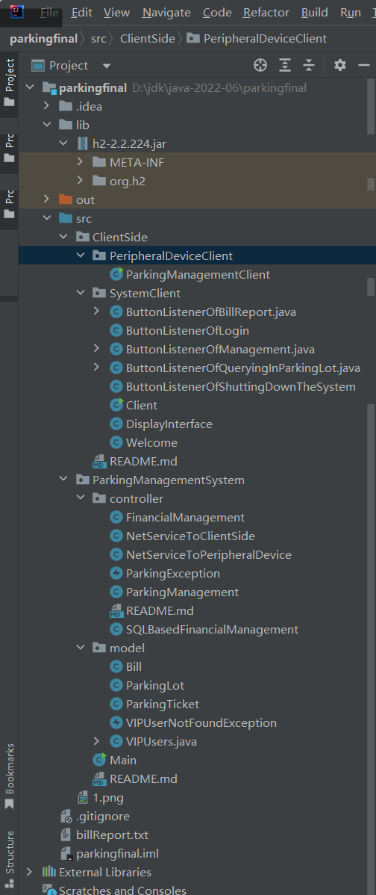
系统主要由两个包组成，ClientSide和ParkingManagementSystem。
其中，CLientSide有两个包组成PeripheralDeviceClient、SystemClient；ParkingManagementSystem有两个包组成，controller、model。下面分别对四个包进行说明。

3.1 ClientSide
PeripheralDeviceClient包中主要包含一个类。ParkingManagementClient类主要是与服务端建立通信。
SystemClient包中主要包含三个类以及Buttion监视器。Client类为管理员登录进入系统主界面。管理员需要输入账号和密码，登录成功后进入系统。用户登录主界面如下图所示。
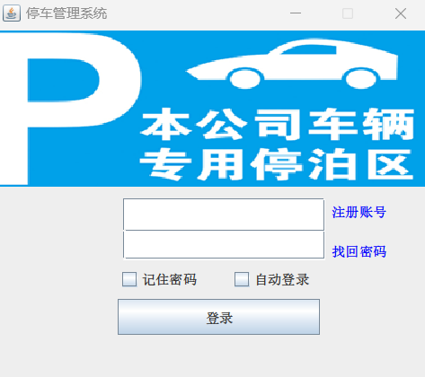
Welcome类为管理员登陆后的操作主界面，管理员可以选择车辆信息查询、在库车辆管理、生成账单报表以及关闭停车系统。管理员操作主界面如下图所示。
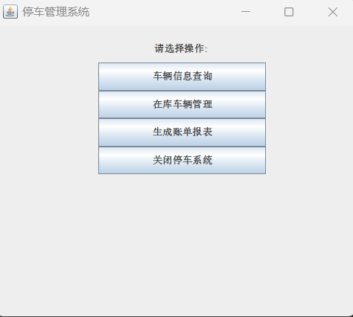

DisplayInterface类为车辆信息查询、在库车辆管理、生成账单报表三个功能以及关闭停车系统的显示。详情见下文 （4.具体功能）。

3.2 ParkingManagementSystem
model包中主要是进行一些基础功能的类实现与封装，方便Controller包进行调用和整合，进行功能的最终实现。，主要包含的类以及功能如下：
Bill：主要是获取当前时间的年月日，并以整数形式表达
ParkingLot：用于获取停车场停车位总数、当前空闲车位数，并判断是否有空闲车位。并进行停车位的分配或者释放。
ParkingTicket：主要是获取车辆的车牌号、进入停车场的时间、离开停车场的时间和停车费用

Controller包中主要是对车辆信息查询、在库车辆管理、生成账单报表三个功能的具体实现，主要包含的类以及功能如下：
FinancialManagement: 管理财务相关信息，包括账单的记录和查询
NetServiceToClientSide :实现Runnable接口，与客户端建立通信
NetServiceToPeripheralDevice : 实现Runnable接口，用于创建与外部设备通信的服务器
ParkingExcepton : 自定义异常类，用于异常情况处理
ParkingManagement : 调用model中的ParkingLot和ParkingTicket类创建对象，实现车辆信息的查询、记录车辆停车入场时间和出场时间、计算停车费用，停车场是否有余位的判断等具体功能
SQLBaseFinancialManagement : 使用h2数据库对财务数据进行保存
注意，项目的java文件均为GBK编码，请对IDEA做相应设置。

3.3系统预置数据信息
管理员账号密码：
账号 | 密码
1 | 1
车辆信息：
车牌号 | 停车起始时间 | 停车终止时间 | 总费用
123 | 2023-12-05 16:56:36 | 2023-12-05 16 :59:58 | 0.2807

4、具体功能

4.1车辆信息查询
根据车牌号判断是否有该车辆停车记录，并查询相关车辆的停车时间。没有相关信息，则显示未找到相关车辆信息。
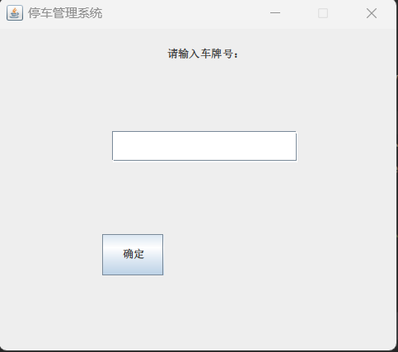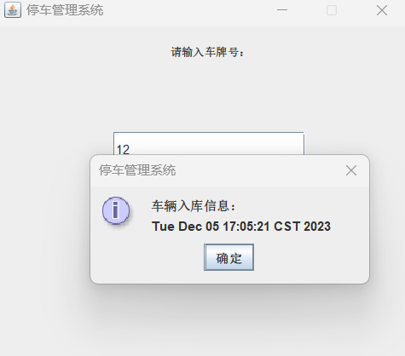

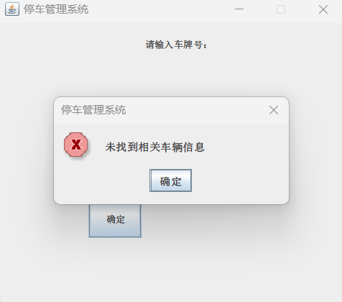

4.2在库车辆管理
查询该停车场的车位总数以及空闲车位数目。如果没有余位，入库时会显示停车场已满。
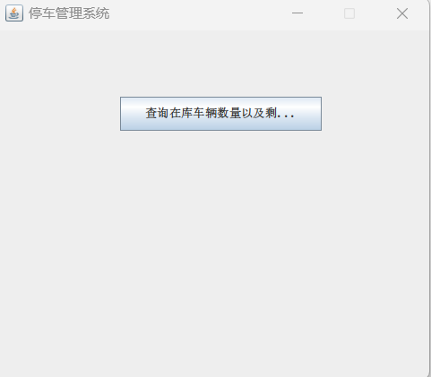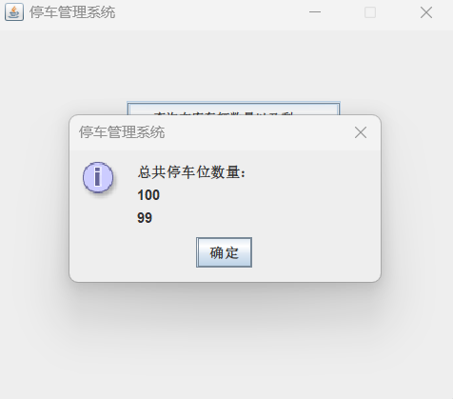

4.3生成账单报表
根据车辆查询，查询相关车辆的停车时间段以及所需支付的费用。（例：车牌号123；年份2023）
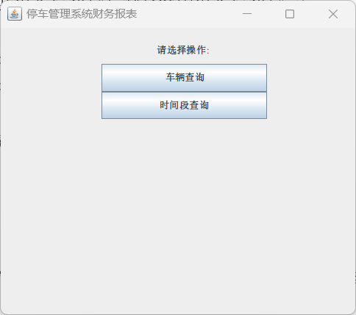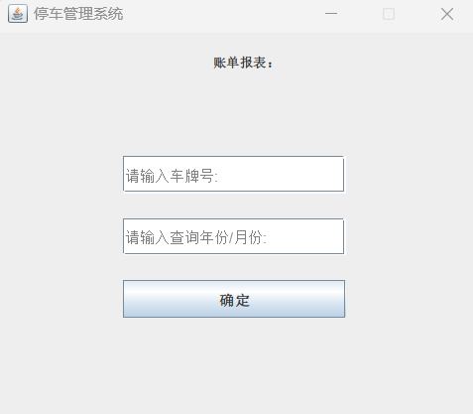
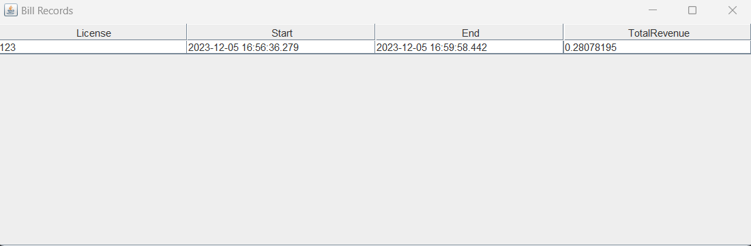
根据时间段查询，查询该时间段内停车场的总收入情况。（例：起始时间2023/5/2；终止时间2023/12/20）
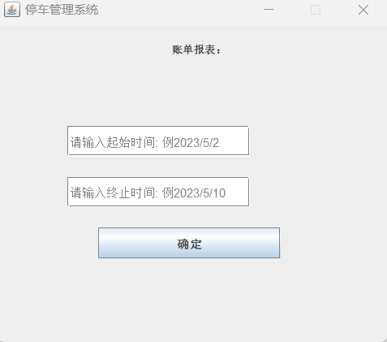
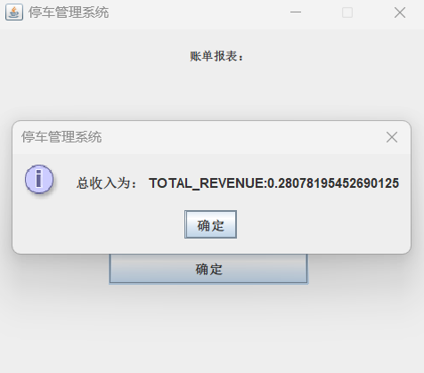

5. 项目使用手册

5.1 下载并解压H2驱动数据库
前往 http://www.h2database.com/html/main.html 下载安装得到h2-202X-XX-XX.zip,具体文件名因发行版本日期而不同, 本例使用h2-2023-09-17.zip.
将其解压得到h2文件夹.

5.2 配置H2驱动数据库
1.在IDEA内打开项目.
2.在项目目录下新建文件夹lib,将h2文件夹拷贝到其下.
3.在IDEA菜单栏依次点击文件(File)>>项目结构(Project Structure) 在出现的窗口最左侧项目设置(Project Settings)一栏里单击模块(Modules).可以看到第二栏选择了本项目,第三栏内点击依赖(Dependencies),出现下图所示情形.
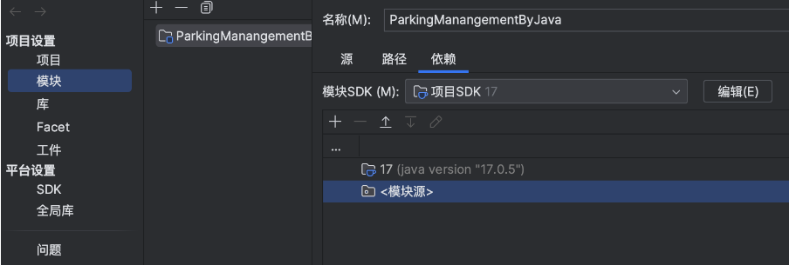
4.点击模块SDK(Module SDK)下方+号,点击1 JAR或目录(1 JARS or directories)找到项目目录下jar文件lib/h2/bin/h2-X.X.XXX.jar,具体文件名因发行版本不同而不同, 本例使用lib/h2/bin/h2-2.2.224.jar,点击确定(OK).如下图所示,h2被添加进模块.
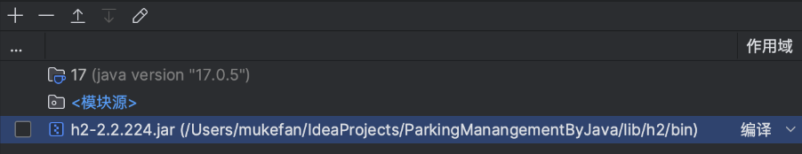
5.此时点击窗口右下角应用(Apply)使变更生效,关闭配置窗口.

5.3 运行程序
在IDEA项目管理器内进行如下操作.
1.找到src/ParkingManagementSystem/Main.java文件,右键点击,选择运行(run)
2.分别找到src/ClientSide/SystemClient/Client.java和src/ClientSide/PeripheralDeviceClient/ParkingManagementClient.java用同样方式运行.
运行后将会看到终端与窗口内容.

5.4 车牌号识别
在ParkingManagementClient.java的终端里,可以看到提示信息。
根据提示信息，进行车牌号的识别。
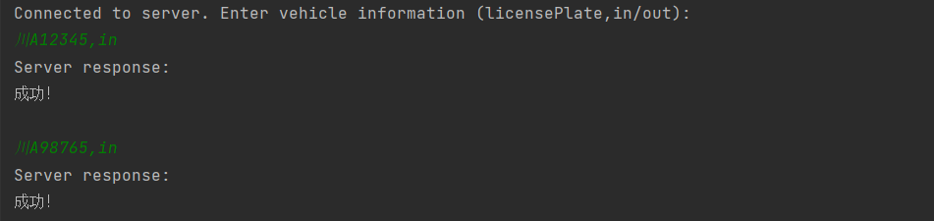
当然，我们程序对非法输入都有相关的处理，有很好的健壮性。
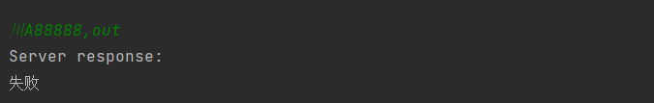

5.5 关闭程序
关闭程序需要进行如下操作.
退出停车管理系统.
在ParkingManagementClient.java的终端输入exit退出.

